https://smetnoedelo.ru/vopros-otvet/vopros-po-stoimosti-armaturnykh-karkasov-i-setok.html
В связи с производством работ по устройству монолитных ж/б конструкций возник заурядный вопрос по стоимости арматурных каркасов и сеток.
В Выпуске 2, Часть 1, «Изменений и дополнений к Государственным элементным сметным нормам на строительные работы», приведены дополнения к Технической части Сборника № 6 «Бетонные и железобетонные конструкции монолитные»: «1.37. Понятие «арматура», приведенное в таблицах Сборника № 6 ГЭСН-2001 «Бетонные и железобетонные конструкции монолитные» надлежит понимать как арматурные каркасы и сетки, полученные от изготовителя и установленные в опалубку в готовом виде».
При составлении сметного расчета нашей организацией к расценке на устройство монолитных ж/б конструкций применяется «Надбавки за сборку и связку (вязку) плоских и пространственных каркасов и сеток» (поз. с 204-0032 по 204-0055). С данными надбавками у Заказчика вопросов не возникает. Но, помимо данных надбавок, нами в смете дополнительно учитываются работы по резке и гнутью данной арматуры (как оказание услуг), т.к. на строительную площадку арматура поступает от поставщиков длиной 11,7 м/п. Для изготовления арматурных заготовок необходимых размеров и форм (согласно проекту) на территории строительной площадки нами производятся работы по ее резке и гнутью. Данные виды работ Заказчик из сметного расчета вычеркивает, ссылаясь на то, что данные работы предусмотрены в расценке «Надбавки за сборку и связку (вязку) плоских и пространственных каркасов и сеток». Неоднократные объяснения, что данные затраты (надбавки) предусматривают собой работы только по вязке (сварке) готовых арматурных каркасов из арматурных заготовок, нарезанных и гнутых согласно проекту, для специалистов Заказчика являются неубедительными.
На основании вышеизложенного просим Вас детально разъяснить, что подразумевается в расценках «Надбавки за сборку и связку (вязку) плоских и пространственных каркасов и сеток» (204 коды)?
Входят ли работы по резке и гибке арматуры в данные надбавки, если металлопрокат (арматура) поступает на строительную площадку длиной 11,7 м/п?
Правомерно ли применение нами в смете дополнительных работ по резке и гнутью арматуры?
Ответ
Арматура, поставляемая предприятиями-производителями или оптовыми поставщиками длиной 11,7 м.пог. - это арматура, которая учитывалась в Федеральном сборнике сметных цен на материалы, изделия и конструкции, применяемые в строительстве в редакции 2001 года по 101 кодами (арматура в хлыстах) в части I «Материалы для общестроительных работ», разделе 1.01 «Материалы для общестроительных работ», подразделе «Металлопрокат», группе «Прокат для армирования».
В Федеральном сборнике сметных цен на материалы, изделия и конструкции, применяемые в строительстве (в редакции 2014 года) арматура по 101 кодам не упоминается, так как в нормах и расценках эти коды не учитываются. Арматура по 204 кодам учтена в Федеральном сборнике сметных цен на материалы, изделия и конструкции, применяемые в строительстве (редакции 2014 года), части II «Строительные конструкции и изделия», разделе 2.04 «Арматура товарная для железобетонных конструкций», подразделе «Арматура товарная для железобетонных конструкций», группе «Горячекатаная арматурная сталь», коды 204-0001 -204-0027; 204-0101 -204-0133.
Арматура по 204 кодам, учитываемая в нормах и расценках — это арматурные заготовки, которые еще называют товарной арматурой или арматурой, порезанной в размер. Стоимость арматуры по 204 кодам учитывает все затраты по изготовлению арматурных заготовок (стоимость арматуры в хлыстах по 101 кодам + затраты по резке и гнутью арматуры + трудноустранимые потери и отходы арматуры).
Сметные цены на готовые арматурные каркасы и сетки (сваренные и вязаные) определяются по ценам заготовок с учетом надбавок за сборку и связку (вязку) плоских и пространственных каркасов и сеток. Сметные цены на гнутые каркасы и сетки, имеющие не более двух линий сгиба, оплачиваются по сметным ценам на плоские каркасы и сетки, а имеющие три и более линий сгиба — по сметным ценам на пространственные каркасы.
В смете следует учитывать арматуру по 204 кодам, а надбавки за сборку и вязку плоских или пространственных сеток и каркасов приводить в зависимости от количества линий сгиба.
Учитывая вышеизложенное, включение в сметные расчеты затрат по резке и гнутью арматуры неправомерно.
Источник: Консультации и разъяснения №1 2017 (85)
http://mymylife.ru/remont-doma/stroitelstvo/135523-konsultatsii-i-raz-yasneniya-po-smetnomu-delu-i-ekonomicheskim-voprosam-stroitelstva
Заказчик предложил определять стоимость арматурных каркасов и сеток как стоимость арматуры-проката плюс надбавка за сборку и сварку сеток и каркасов в процентах от стоимости арматуры-проката. Обеспечит ли указанная надбавка возмещение расходов подрядной организации по изготовлению из арматуры-проката каркасов и сеток?
В качестве ответа на вопрос приводим сравнительную таблицу сметной стоимости арматуры-проката, товарной арматуры, нарезанной в размер, каркасов и сеток плоских, каркасов и сеток пространственных, приведенную в «Федеральном сборнике сметных цен на материалы, изделия и конструкции, применяемые в строительстве» частях I и II:
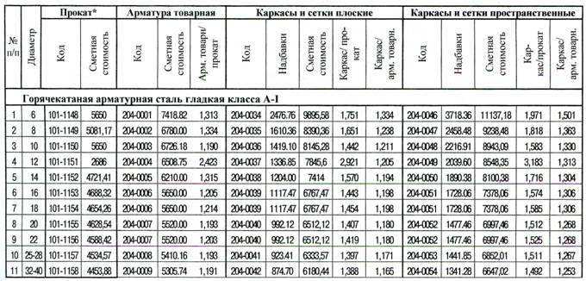
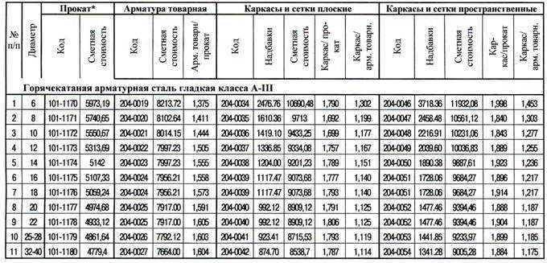
* сметная стоимость арматуры-проката по кодам 101-. взята из Сборника ФССЦ в редакции 2001 года.
Из анализа приведенных в таблице данных можно сделать однозначный вывод о том, что предложение Заказчика о размере надбавок за сборку и сварку сеток и каркасов не покроет расходов подрядной организации, которые она понесет, нарезая из проката арматурные заготовки и собирая из этих заготовок сетки и каркасы.
Предложенные Заказчиком надбавки можно принять только при условии их отнесения к стоимости товарной арматуры, но никак не к стоимости арматуры-проката.

Если верить Указаниям по применению ТЕР 2009г. то он прав:
4.4. В Территориальном сборнике сметных цен на материалы, изделия и конструкции, применяемые в Иркутской области, часть II, раздел 2.04. надбавки за сборку и сварку каркасов приведены к ценам заготовок.
Для формирования цен заготовок следует применять к отпускным ценам арматуры по группе Горячекатаная арматурная сталь надбавки, учитывающие затраты за нарезку арматурных стержней по таблице 4:
Таблица 4
Диаметр арматуры
Надбавка за нарезку к отпускной цене
10-14 мм
11,4 %
16-18 мм
6,2 %
20-25 мм
6,9 %
28-32 мм
4,0 %
Примечание: для нарезки арматуры диаметром менее 10 мм следует применять надбавку в размере 11,4 % или по калькуляции.
Пример расчета: 8037,38 руб. + (7840,98 х 0,114) х 1,02 + 1377,5 руб. = 10326,63 руб., где:
8037,38 руб. - сметная цена горячекатаной арматурной стали гладкой класса A-I диаметром 12 мм за 1 т (Ценник часть II, код 204-0004);
7840,98 руб. - отпускная цена горячекатаной арматурной стали гладкой класса A-I диаметром 12 мм за 1 т (Ценник часть II, код 204-0004);
0,114 - надбавка за нарезку арматурных стержней (Указания к ТЕР, таблица 4);
1,02 - заготовительно-складские расходы в размере 2%; 1377,5 руб. - надбавка к цене заготовок за сборку и сварку каркасов и сеток за 1 т (Ценник часть II, КОД 204-0037).

